ASSUNTO: INDICO AO EXMO. SR. PREFEITO MUNICIPAL, DR. PAULO DE OLIVEIRA E SILVA, ABERTURA DE LICITAÇÃO URGENTE OBJETIVANDO AMPLIAÇÃO DO SISTEMA DE MONITORAMENTO NA CIDADE.
DESPACHO

SALA DAS SESSÕES____/____/_____
PRESIDENTE DA MESA
INDICAÇÃO Nº 254 DE 2023

SENHOR PRESIDENTE,
SENHORES (as) VEREADORES (as),

Considerando a luta continua e incansável desta vereadora, que inclusive conquistou doações de grandes monitores para implantação da sala de monitoramento para a cidade de Mogi Mirim, instalada na sede da Guarda Civil Municipal.
Considerando ainda que esta mesma vereadora trouxe emendas parlamentares, além de emendas impositivas para aquisição de câmeras.

INDICO AO EXMO. SR. PREFEITO MUNICIPAL, DR. PAULO DE OLIVEIRA E SILVA que seja realizada urgentemente abertura de licitação para ampliação do sistema de monitoramento focando nas escolas, creches e entidades de apoio, que atendem crianças e adolescente e expandindo para demais prédios públicos possíveis, além de firmar parceria público-privado, como já solicitado com a finalidade de atender o máximo de locais possíveis, lembrando que os postos de combustíveis são essenciais, por estarem localizados nas principais entradas e saídas da cidade e o comércio local, no qual eles compram as câmeras e disponibilizam as imagens para polícia.

SALA DAS SESSÕES “VEREADOR SANTO RÓTOLLI”, em 11 de abril de 2023.

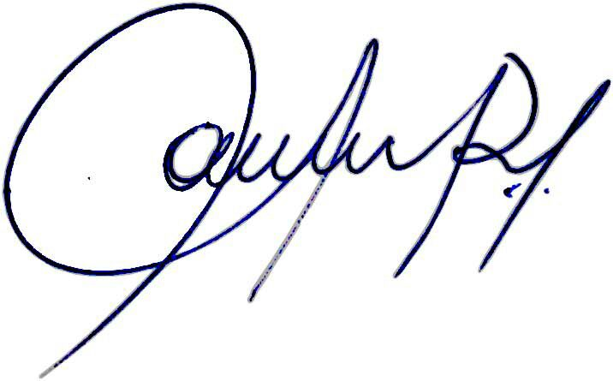

Vereadora e Investigadora da Polícia Civil Sonia Regina Rodrigues Módena
“Sonia Módena”
Presidente da Comissão de Ética, Presidente da Comissão de Defesa e Direito dos Animais e membro da Frente Parlamentar da Agricultura e Agronegócio.

